

[Document title]

[Document subtitle]



[Date]

[Company name]

[Company address]

# Κύρια Οθόνη

Όταν ανοίγει η εφαρμογή, ο χρήστης θα δει στην πρώτη οθόνη τα δύο κουμπιά που πρέπει να πατήσει για να καθοδηγηθεί στις λειτουργίες τις εφαρμογής.

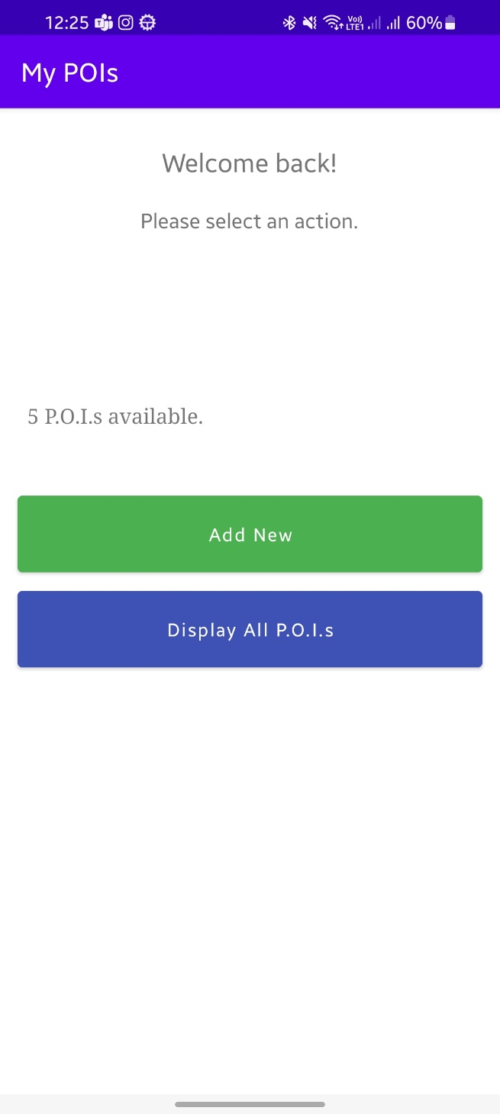

Εικόνα : Κύρια Οθόνη

Προτού ο χρήστης καθοδηγηθεί κάπου, βλέπει το νούμερο με τα διαθέσιμα POIs. Για να προσθέσει ένα POI ο χρήστης, αρκεί να πατήσει το πράσινο κουμπί, και θα μεταφερθεί σε άλλη «φόρμα», όπου μπορεί να συμπληρώσει στοιχεία του POI.

# Προσθήκη Ενός P.O.I.

Όταν ο χρήστης πατήσει το πράσινο κουμπί, εμφανίζεται η παρακάτω οθόνη.

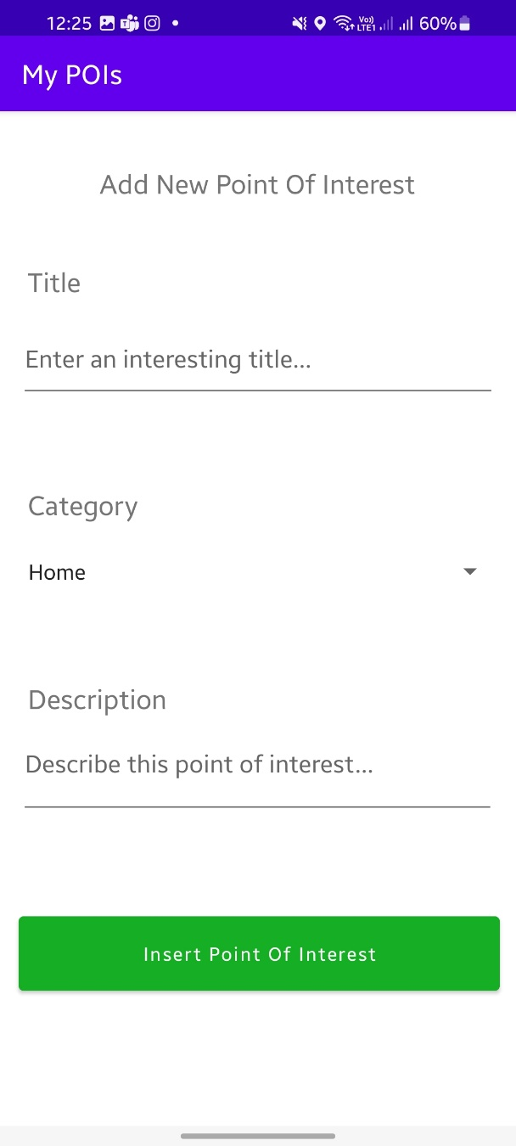Για να προσθέσει ο χρήστης ένα POI, θα πρέπει να συμπληρωθούν και τα δύο πεδία και να μην μείνει κάποιο κενό.